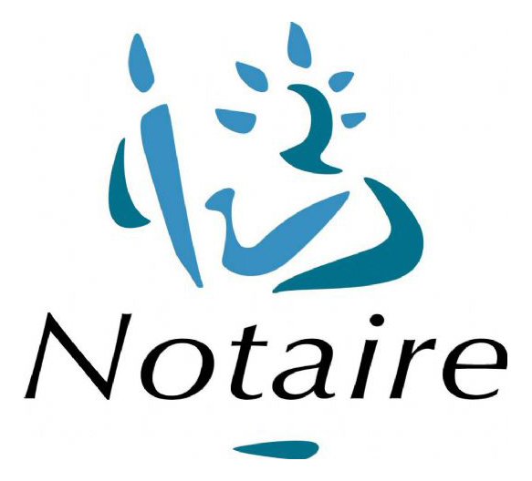

LISTE INDICATIVE DES PIECES ET INFORMATIONS A TRANSMETTRE POUR UN PACS

Pour préparer au mieux votre contrat, je vous remercie de me transmettre les pièces suivantes

Concernant chacun des futurs partenaires :

- Extrait d'acte de naissance de moins de 3 mois.

- Copie recto/verso de la pièce d'identité.

- Questionnaire d'état-civil dûment complété (au verso).

- Justificatif de domicile commun.

Si l'un des futurs partenaires est étranger :

- Traduction en français de son extrait d'acte de naissance par un traducteur assermenté.

- Le cas échéant : Certificat de coutume ou de célibat et sa traduction (à demander au Consulat).

- Certificat de non PACS de moins de 3 mois (à demander au TGI de PARIS - prévoir un délai de 2 à 6 semaines: https://www.service-public.fr/particuliers/vosdroits/R2107).

- Votre Relevé d'Identité Bancaire signé (pour la restitution du trop-perçu éventuel à la clôture du dossier).

Après réception des pièces, un projet de PACS vous sera adressé, assorti du montant précis des frais d'acte (entre 380 et 400 Euros, en ce compris les droits d'enregistrement de 12S Euros dus

Pour contacter votre notaire :
Ana Brissos
18 Rue de l’Abreuvoir – 92380 GARCHES
Tel : 01.84.78.46.25
Fax : 01.84.78.46.29
Etude.brissos@paris.notaires.fr

